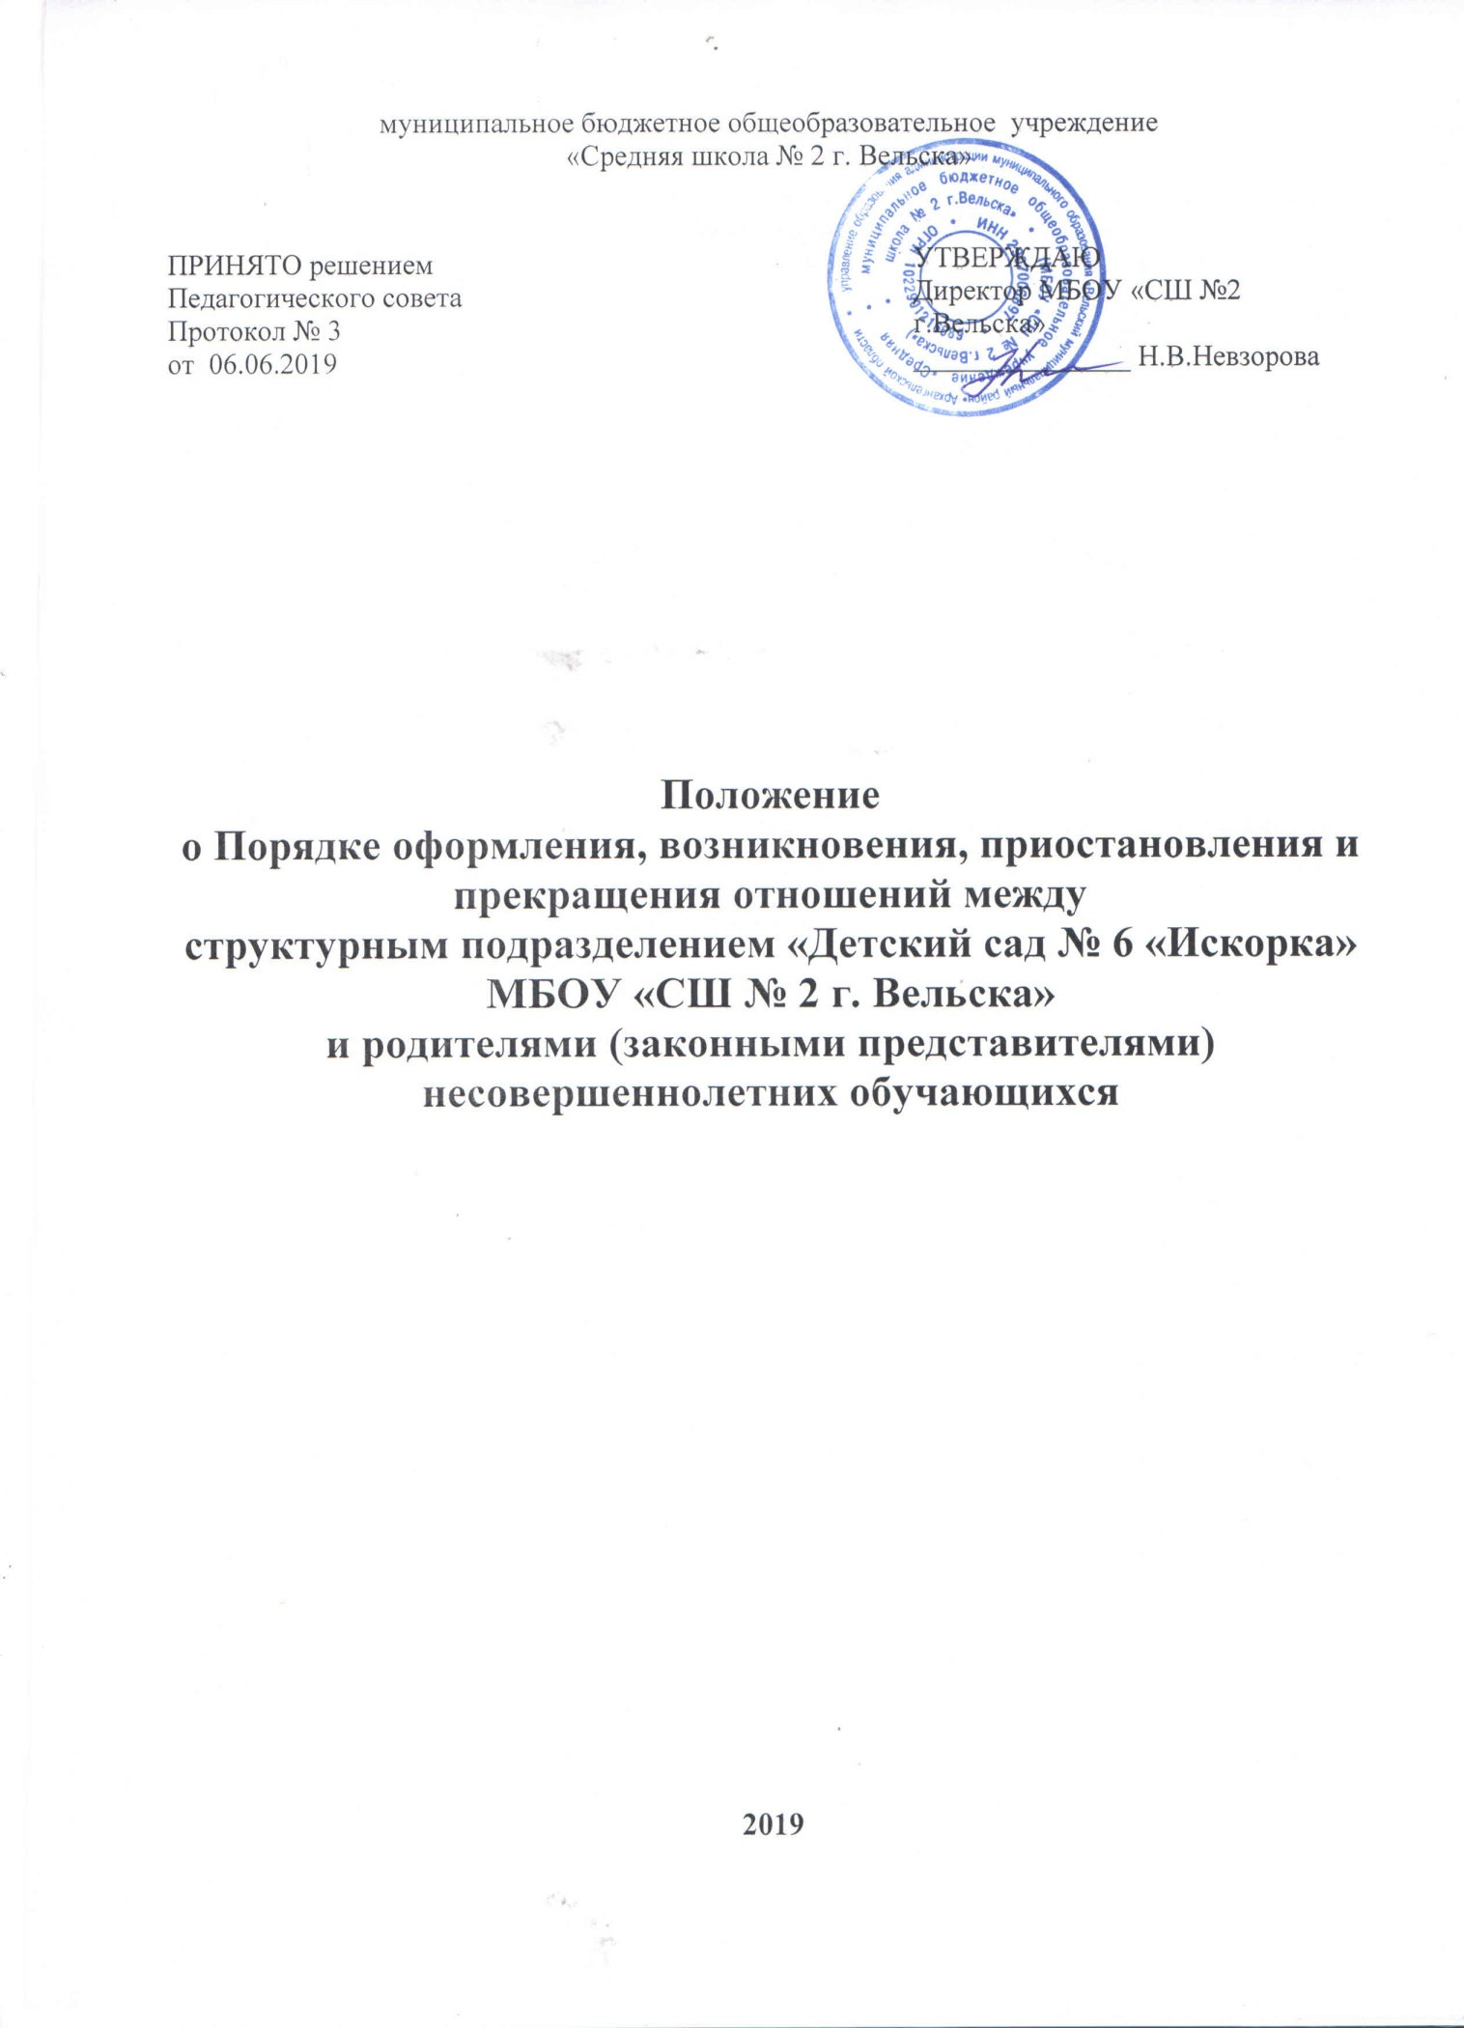

1. Общие положения
1.1.Настоящее «Положение о порядке оформления возникновения, приостановления и прекращения отношений между структурным подразделением «Детский сад №6 «Искорка» МБОУ «СШ №2 г. Вельска» и родителями (законными представителями) воспитанников» (далее Положение) разработано в соответствии с:
– законом Российской Федерации от 29.12.2012 № 273-ФЗ «Об образовании в Российской Федерации» (статьи: 55 ч.9;67 ч.2,3,4;9 ч.2; 55 ч.2; 53 ч.2);
- Приказом Минобрнауки РФ от 30.08.2013 № 1014 «Об утверждении Порядка организации и осуществления образовательной деятельности по основным общеобразовательным программам дошкольного образования»;
- Приказом Минобрнауки РФ от 08.04.2014 № 293 «Об утверждении Порядка приема на обучение по образовательным программам дошкольного образования»;
- Постановлением администрации МО «Вельский муниципальный район «Об утверждении «Порядка комплектования муниципальных общеобразовательных учреждений, реализующих основную образовательную программу дошкольного образования в муниципальном образовании «Вельский муниципальный район» Архангельской области» в новой редакции от 20.11.2017 № 1531;
- Федеральным законом от 27.07.2006 № 152-ФЗ «О персональных данных» (статья 6 ч. 1);
- Уставом МБДОУ «Детский сад «Умка».

1.2.Данный документ определяет порядок оформления возникновения, приостановления и прекращения отношений между структурным подразделением «Детский сад №6 «Искорка» (далее – ДОО) МБОУ «СШ №2 г. Вельска» (далее – ОО) и родителями (законными представителями) несовершеннолетних обучающихся (воспитанников).

2. Порядок оформления возникновения образовательных отношений

2.1.Основанием возникновения образовательных отношений между ОО и родителями (законными представителями) является заключение договора об образовании.
Договор об образовании включает в себя:
- права, обязанности и ответственность сторон, возникающие в процессе воспитания, обучения, присмотра и ухода детей,
- срок освоения образовательной программы (продолжительность обучения).
- информацию о размере платы, взимаемой с родителей (законных представителей) за присмотр и уход за детьми.

2.2.Договор об образовании не может содержать условия, которые ограничивают права обучающегося.

2.3. Зачисление воспитанников в ДОО оформляется распорядительным актом (приказом) руководителя образовательной организации.
2.4. При приеме воспитанника руководитель обязан ознакомить родителей (законных представителей) с:
- Уставом,
- лицензией на осуществление образовательной деятельности,
- образовательными программами
- другими документами, регламентирующими организацию и осуществление образовательной деятельности, права и обязанности обучающихся.

2.5. Дети принимаются на обучение по основной образовательной программе структурного подразделения «Детский сад №6 «Искорка» МБОУ «СШ №2 г. Вельска», дети с ограниченными возможностями здоровья принимаются на обучение по адаптированной образовательной программе дошкольного образования только с согласия родителей (законных представителей) и на основании рекомендаций территориальной психолого-медико-педагогической комиссии.

2.6. Права и обязанности участников образовательного процесса, предусмотренные, законодательством об образовании и локальными актами ДОО возникают с даты, указанной в распорядительном акте (приказе) о приеме несовершеннолетнего обучающегося (воспитанника) на обучение в ДОО.
2.7. Отношение между ДОО, осуществляющей образовательную деятельность и родителями (законными представителями) регулируются договором об образовании. Договор об образовании заключается в простой письменной форме между образовательной организацией, в лице руководителя, и родителями (законными представителями) несовершеннолетнего обучающегося (воспитанника).
3. Изменения образовательных отношений
3.1. Образовательные отношения изменяются, если меняются условия получения обучающимся образования, что влечет за собой изменение взаимных прав и обязанностей между родителями (законными представителями) несовершеннолетнего обучающегося и ОО.
3.2. Образовательные отношения могут быть изменены, как по инициативе родителей (законных представителей) несовершеннолетнего обучающегося (воспитанника) по заявлению в письменной форме, так и по инициативе ДОО.
3.3. Основанием для изменения образовательных отношений является распорядительный акт (приказ) учреждения, изданный руководителем ОО или уполномоченным им лицом. Если с родителями (законными представителями) несовершеннолетнего обучающегося заключен договор об образовании, распорядительный акт издается на основании внесения соответствующих изменений в такой договор.
3.4. Изменения образовательных отношений вступают в силу с даты издания приказа или с иной указанной в нем даты.
4. Порядок приостановления образовательных отношений
4.1. Образовательные отношения между ОО и родителями(законными представителями) могут быть приостановлены по следующим основаниям:
- в случае болезни;
- по заявлениям родителей (законных представителей) несовершеннолетнего
обучающегося на время прохождения санаторно-курортного лечения, карантина;
- по заявлениям родителей (законных представителей) несовершеннолетнего обучающегося (воспитанника) на время очередных отпусков родителей (законных представителей) несовершеннолетнего обучающегося (воспитанника).

4.2. Родители (законные представители) воспитанника для сохранения места за несовершеннолетним обучающимся (воспитанником) ДОО представляют документы, подтверждающие отсутствие воспитанника по уважительным причинам.

5. Порядок прекращения образовательных отношений
5.1. Образовательные отношения прекращаются в связи с отчислением несовершеннолетнего обучающегося (воспитанника) из ДОО:
5.1.1. в связи с получением образования (завершением обучения);
5.1.2. досрочно по следующим основаниям:
- по заявлению родителей (законных представителей) несовершеннолетнего обучающегося (воспитанника), (приложение) в том числе в случае перевода несовершеннолетнего обучающегося (воспитанника) для продолжения освоения программы в другую организацию(учреждение), осуществляющую образовательную деятельность;
- по обстоятельствам, не зависящим от воли родителей (законных представителей) несовершеннолетнего обучающегося (воспитанника) и ДОО, в том числе в случаях ликвидации учреждения, осуществляющей образовательную деятельность, аннулирования лицензии на осуществление образовательной деятельности.

5.2.Досрочное прекращение образовательных отношений по инициативе родителей (законных представителей) несовершеннолетнего обучающегося (воспитанника) не влечет за собой возникновения каких-либо дополнительных, в том числе материальных, обязательств перед организацией, осуществляющей образовательную деятельность, если иное не установлено договором об образовании.

5.3.Основанием для прекращения образовательных отношений является распорядительный акт (приказ) ДОУ об отчислении несовершеннолетнего обучающегося (воспитанника).
5.4.Права и обязанности участников образовательного процесса, предусмотренные законодательством об образовании и локальными нормативными актами ДОО, прекращаются с даты его отчисления из ДОО.
5.5.В случае прекращения деятельности ДОО, а также в случае аннулирования лицензии на право осуществления образовательной деятельности, учредитель ДОО обеспечивает перевод несовершеннолетних обучающихся (воспитанников) с согласия родителей (законных представителей) несовершеннолетнего обучающегося (воспитанника) в другие образовательные организации(учреждения) , реализующие соответствующие образовательные программы.

Приложение
Заведующему МКДОУ д/с № 5 г.Приволжска
________________________________________
От _________________________________________
(Ф.И.О. родителей, законных представителей)
Представляющего права несовершеннолетнего
________________________________________________
(Ф.И.О. родителей, законных представителей)
посещающего группу _____________________________

Заявление.

Прошу приостановить образовательные отношения в связи с ____________________________
_________________________________________________________________________________
(причина приостановления образовательных отношений)

с «_____» ____________20____г. по «______» _____________ 20____г.

____________________________
(подпись)

